

惠 水 经 济 要 情
(2024年9月)

惠 水 县 统 计 局
2024年10月28日

2024年1-3季度惠水县主要经济运行情况
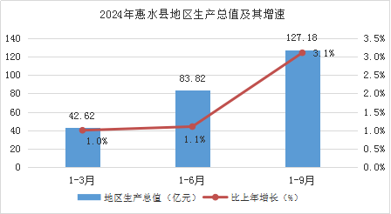
根据县（市）生产总值统一核算结果，2024年1-3季度，惠水县生产总值为127.18亿元，按不变价格计算，比上年同期增长3.1%。其中：一产增加值为25.70亿元，同比增长4.5%;二产增加值为44.01亿元，同比增长0.2%;三产增加值为57.47亿元，同比增长4.8%。
全县农林牧渔业总产值完成52.73亿元,可比价同比增长4.4%。其中，农业完成产值38.99亿元，可比价同比增长3.4%；林业完成产值3.33亿元，可比价同比增长17.4%；牧业完成产值5.96亿元，可比价同比增长4.6%；渔业完成产值0.85亿元，可比价增速同比增长4.8%；服务业完成产值3.2亿元，可比价同比增长3.9%。
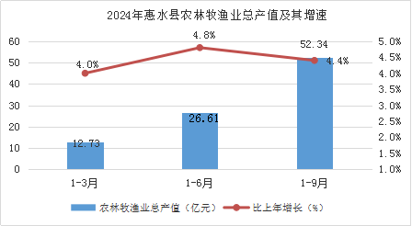
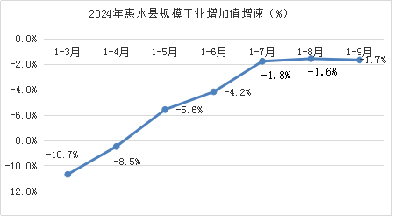
规模工业增加值同比下降1.7%,其中：规上采矿业增加值同比下降1.3%，规上制造业增加值同比下降2.0%，规上电力、热力、燃气及水的生产和供应业增加值同比增长6.3%。

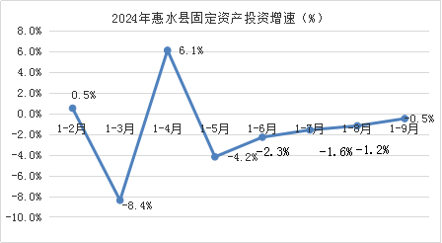
全县固定资产投资同比下降0.5%，其中，建安工程投资同比下降9.0%。

建筑业总产值完成6.98亿元，同比增长13.4%。
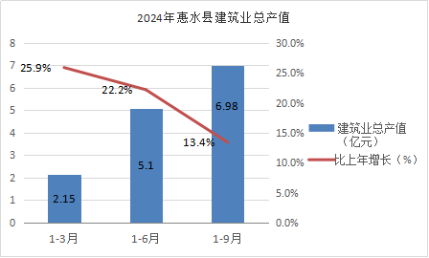
全县社会消费品零售总额完成39.5亿元，同比增长2.7%。四个行业销售额（营业额）累计增长情况分别是：批发业同比增长1.0%，零售业同比增长7.6%，住宿业同比增长4.4%，餐饮业同比增长8.9%。
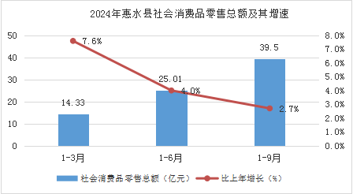
截止9月底，金融机构各项存款余额137.11亿元，同比增长8.2%；金融机构各项贷款余额155.58亿元,同比增长7.4%。
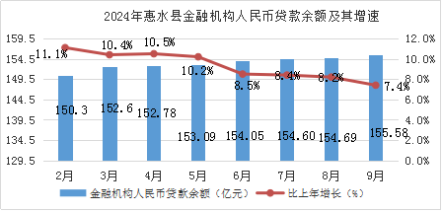

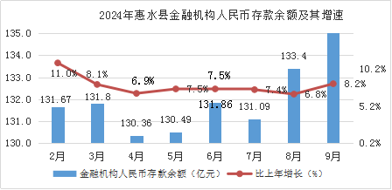

城镇常住居民人均可支配收入为32649元，同比增长3.8%；农村常住居民人均可支配收入为12564元，同比增长7.4%。
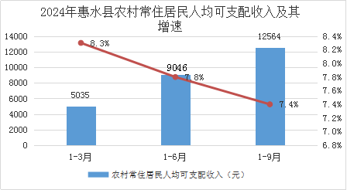

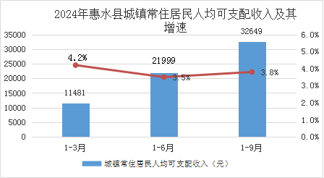

一般公共预算收入5.75亿元，同比增长8.0%，一般公共预算支出26.88亿元，同比增长14.7%。

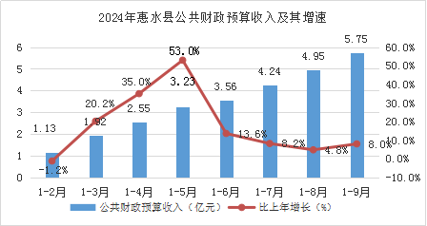
黔南州2024年1-3季度经济运行数据（表一）
县（市）名称
生产总值社会消费品零售总额 | 绝对数  （亿元） |  | 增速（%）
生产总值社会消费品零售总额 |  | 5.5 | 578.0 | 3.01
都匀市 | 196.55 | 5.5 | 100.1 | 3.82
福泉市 | 218.82 | 9.9 | 55.8 | 2.83
荔波县 | 63.19 | 7.6 | 25.7 | 2.14
贵定县 | 112.30 | 5.2 | 35.9 | 2.62
瓮安县 | 141.45 | 7.0 | 72.6 | 3.27
独山县 | 114.53 | 6.5 | 49.8 | 2.73
平塘县 | 75.84 | 4.6 | 43.1 | 2.03
罗甸县 | 74.41 | 8.0 | 35.6 | 3.26
长顺县 | 79.77 | 3.9 | 34.1 | 3.04
龙里县 | 187.14 | 0.1 | 46.9 | 3.35
惠水县 | 127.18 | 3.1 | 39.5 | 2.71
三都县 | 82.35 | 7.1 | 38.8 | 2.78
黔南州2024年1-3季度经济运行数据（表二）
县市名称 | 规模工业增加值 |  |  | 固定资产投资
县市名称 | 比上年同期增长（%） |  |  | 比上年同期增长（%）
黔南州 | 10.4 |  |  | 7.7
都匀市 | 10.3 |  |  | 58.4
福泉市 | 17.3 |  |  | -20.9
荔波县 | 30.0 |  |  | 33.7
贵定县 | 3.5 |  |  | 8.4
瓮安县 | 16.3 |  |  | 33.8
独山县 | 10.3 |  |  | 8.4
平塘县 | 32.2 |  |  | 20.4
罗甸县 | 12.7 |  |  | 140.9
长顺县 | 4.6 |  |  | 9.8
龙里县 | -3.8 |  |  | -16.6
惠水县 | -1.7 |  |  | -0.5
三都县 | -0.4 |  |  | 37.1
黔南州2024年1-3季度经济运行数据（表三）
县市 | 金融机构人民币各项存款 |  | 金融机构人民币各项贷款
县市 | 绝对值（亿元） | 比上年同期增长（%） | 绝对值（亿元） | 比上年同期增长（%）
黔南州 | 2235.20 | 12.1 | 2773.03 | 6.2
都匀 | 701.51 | 26.1 | 645.53 | 6.8
福泉 | 199.71 | -0.8 | 344.95 | 8.9
荔波 | 106.69 | 24.2 | 138.37 | 7.6
贵定 | 116.13 | 9.1 | 129.24 | 4.2
瓮安 | 222.74 | 8.7 | 266.52 | 4.2
独山 | 158.08 | 9.0 | 172.52 | 7.8
平塘 | 94.70 | 0.9 | 177.54 | 3.4
罗甸 | 106.57 | 10.5 | 155.47 | 4.6
长顺 | 93.27 | 5.1 | 164.34 | 7.5
龙里 | 169.04 | -4.7 | 259.18 | 2.8
惠水 | 137.11 | 8.2 | 155.58 | 7.4
三都 | 129.65 | 16.6 | 163.80 | 8.3
黔南州2024年1-3季度经济运行数据（表四）
县市名称 |  | 城镇常住居民人均可支配收入 |  |  | 农村常住居民人均可支配收入
 |  | 绝对值  (元) | 比上年同期增长（%） |  | 绝对值  (元) | 比上年同期增长（%）
都匀市 |  | 36308 | 4.6 |  | 15900 | 7.7
福泉市 |  | 34322 | 4.8 |  | 15127 | 7.5
荔波县 |  | 31632 | 4.1 |  | 12501 | 6.8
贵定县 |  | 33008 | 4.2 |  | 11959 | 7.2
瓮安县 |  | 33270 | 4.5 |  | 14897 | 6.7
独山县 |  | 32825 | 4.4 |  | 12810 | 7.3
平塘县 |  | 32121 | 4.3 |  | 12051 | 7.2
罗甸县 |  | 31409 | 4.8 |  | 11725 | 7.1
长顺县 |  | 31685 | 3.9 |  | 11565 | 6.9
龙里县 |  | 33593 | 4.0 |  | 13145 | 7.6
惠水县 |  | 32649 | 3.8 |  | 12564 | 7.4
三都县 |  | 31382 | 4.7 |  | 10061 | 7.5

惠水县分专业联网直报单位数

序号 | 专业名称 | 单位 | 2024年9月 | 本月新增
1 | 规模工业 | 个 | 118 | +1
2 | 有资质的建筑业 | 个 | 16
3 | 限额以上批发和零售业 | 个 | 49
4 | 限额以上住宿和餐饮业 | 个 | 54
5 | 房地产开发经营业 | 个 | 24
6 | 重点服务业 | 个 | 15
6 | 其中：其他营利性服务业 | 个 | 11
7 | 投资单位 | 个 | 41
合计 |  | 个 | 317 | 1

联网直报单位统计调查范围：
（一）规模以上工业：年主营业务收入2000万元及以上的工业单位。
（二）有资质的建筑业：有总承包、专业承包和劳务分包资质的建筑业单位。
（三）限额以上批发和零售业：年主营业务收入2000万元及以上的批发业企业（单位）、年主营业务收入500万元以上的零售业企业（单位）。
（四）限额以上住宿和餐饮业：年主营业务收入200万元及以上的住宿和餐饮业企业（单位）。
（五）房地产开发经营业：全部房地产开发经营业法人单位。
（六）重点服务业：辖区内营业收入达到2000万元及以上服务业法人单位。包括：交通运输、仓储和邮政业，信息传输、软件和信息技术服务业，水利、环境和公共设施管理业；卫生行业。辖区内营业收入达到1000万元及以上服务业法人单位。包括：房地产业（7010 房地产开发经营除外）；租赁和商务服务业；科学研究和技术服务业；教育。辖区内营业收入达到500万元及以上服务业法人单位。包括：社会工作；居民服务、修理和其他服务业；文化、体育和娱乐业。
（七）投资专业：辖区内有500万元以上在建项目法人单位的500万元及以上固定资产投资项目，且尚未作为“四上”单位填报统计报表的法人单位。

